Samsung Art Store rozšiřuje svoji kolekci o 30 exkluzivních obrazů z Britského muzea
Mezi přírůstky jsou i mistrovská díla slavných britských umělců Josepha Mallorda Williama Turnera a Johna Constabla

Praha 6. října 2026 – Společnost Samsung Electronics oznamuje, že do služby Samsung Art Store zařazuje novou exkluzivní kolekci Britského muzea, která obsahuje 30 uměleckých děl. Tento pečlivě sestavený výběr, který je k dispozici na kompatibilních televizorech Samsung Art TV, zahrnuje díla Johna Constabla, Josepha Mallorda Williama Turnera a dalších renomovaných umělců.

Součástí kolekce jsou Constableovy výjevy z anglického venkova, proslulé díky umělcově výjimečné schopnosti zachytit různé atmosférické jevy. Turnerovy akvarely naproti tomu zahrnují mnoho lokalit – od bouřlivých mořských scenérií až po pohledy na Benátky, Řím a Curych.

„Společnost Samsung se zavázala, že bude svoji technologii využívat ke zlepšení dostupnosti světového umění všem zájemcům,“ říká Gwiho Lee, výkonný viceprezident divize Visual Display (VD) ze společnosti Samsung Electronics. „Těší nás, že zařazením těchto ikonických děl z Britského muzea na naši platformu můžeme zákazníkům po celém světě nabídnout snadný způsob, jak si toto historické umění užívat z pohodlí domova.“

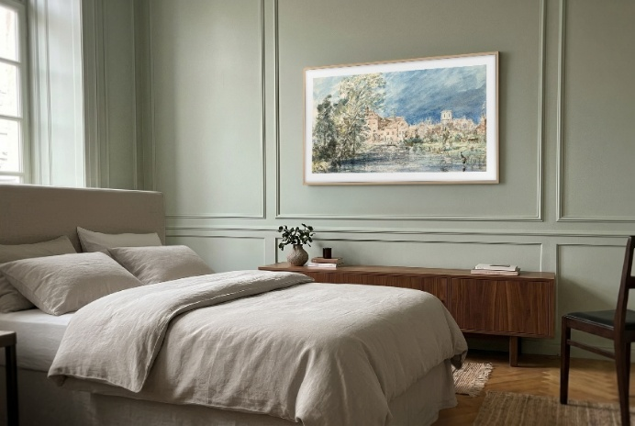
Obraz Fisherton Mill Johna Constabla na televizoru The Frame Pro

Předplatitelé služby Samsung Art Store si budou moct tuto sbírku z Britského muzea snadno procházet, vybírat si z ní dílo, které si chtějí zobrazit na televizoru, a kdykoliv ho vyměnit zase za jiné.

„Jsme velmi rádi, že můžeme spolupracovat se společností Samsung, a zpřístupnit tak lidem přímo u nich doma další část sbírek muzea,“ uvádí Lisa San Martin, prozatímní obchodní ředitelka Britského muzea. „Doufáme, že to mnoho lidí přiměje, aby si znovu prohlédli nejen díla, která už znají, ale objevili i další, která dosud neznají.“

Zpřístupnění nové kolekce navazuje na dosavadní spolupráci společnosti Samsung s Britským muzeem. Samsung je rovněž korporátním partnerem výstavy Korea, kterou muzeum zahájilo 1. října 2026 a potrvá do 31. ledna 2027.

Výběr děl z Britského muzea bude k dispozici na Samsung Art Store od 6. října.

Na Art televizorech si uživatelé můžou prohlédnout i 16 děl z Národní galerie Praha.

O Britském muzeu
Britské muzeum bylo založeno v roce 1753 jako první národní veřejné muzeum na světě. Od samého počátku bylo koncipováno jako muzeum světa pro celý svět a tato myšlenka je dodnes základem jeho činnosti. Sbírky muzea vyprávějí příběhy kultur z celého světa, od úsvitu lidských dějin víc než před dvěma miliony let až po současnost. Exponáty zahrnují vše od nejstarších, lidmi vyrobených nástrojů a pokladů ze starověku, až po novější přírůstky z Afriky, Oceánie a Ameriky, Blízkého východu, Asie a Evropy, jakož i národní sbírky grafiky a kreseb, mincí a medailí.

O společnosti Samsung Electronics Co., Ltd.
Samsung inspiruje svět a tvoří budoucnost svými převratnými myšlenkami a technologiemi. Společnost nově definuje svět televizorů, smartphonů, nositelných chytrých zařízení, tabletů, digitálních spotřebičů, síťových a paměťových prvků, LSI systémů, polovodičů a LED displejů. Kromě samotných přístrojů nabízí Samsung komplexní propojené zážitky díky ekosystému SmartThings a díky otevřené spolupráci s partnery. Aktuální informace najdete v Samsung Newsroom na adrese https://news.samsung.com/cz.

Kontaktní osoby
Veronika Schieblová, PR Manažerka Leona Daňková, Taktiq Communications
Tel.: +420 724 090 495 Tel.: +420 605 228 810
E-mail: v.schieblova@partner.samsung.com E-mail: leona.dankova@taktiq.com

Je zapotřebí platit předplatné služby Samsung Art Store. Dostupnost uměleckých děl a obsah sbírky se můžou kdykoli změnit bez předchozího oznámení nebo upozornění uživatelů.

